Miércoles 31.08.2011
T 17°C H 34%



Deportes
Lunes, 29 de agosto de 2011

Enorme éxito del curso de arbitraje de natación realizado en la ciudad
El curso tuvo 80 participantes de toda la región.
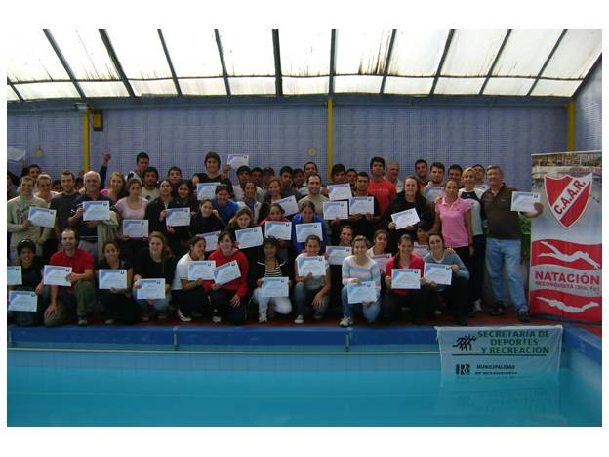
El curso de arbitraje superó ampliamente las expectativas con 80 participantes de toda la región fue dictado por Natalia Rivero que es árbitro de la CONSANAT y fue coordinado por Yanina Primon, Presidente de FESANA.
Los organizadores enviaron un comunicado donde agradecen especialmente a la Secretaría de Deportes de la Municipalidad de Reconquista por auspiciar este evento.
Por la convocatoria, se convirtió en el curso, de este tipo, con más participantes en todo el país.

